物联网设施
学校于2013年对学校一卡通系统进行改造，并在此基础上2015年新建了宿舍楼浴室智能水电控制管理系统。
窗体顶端
- 校园一卡通系统是以校园网为基础，利用智能卡作为信息载体的综合信息化系统，提供了全面的数据采集和应用平台，为学校管理提供了具有开放性、灵活性和面向全校师生员工的应用服务管理平台。学校一卡通系统能够集中管理分布于学校门卫、食堂、宿舍和浴室的基于物联网的消费终端设备，并可对这些设备所产生的数据进行统计分析。我校校园一卡通系统还能兼顾师生出入考勤系统、宿舍门禁系统、图书借阅系统等层面。
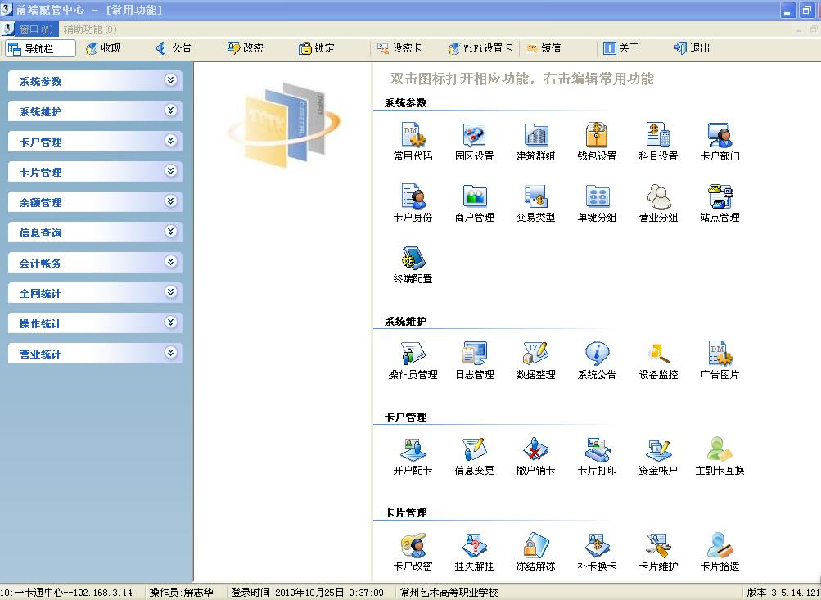

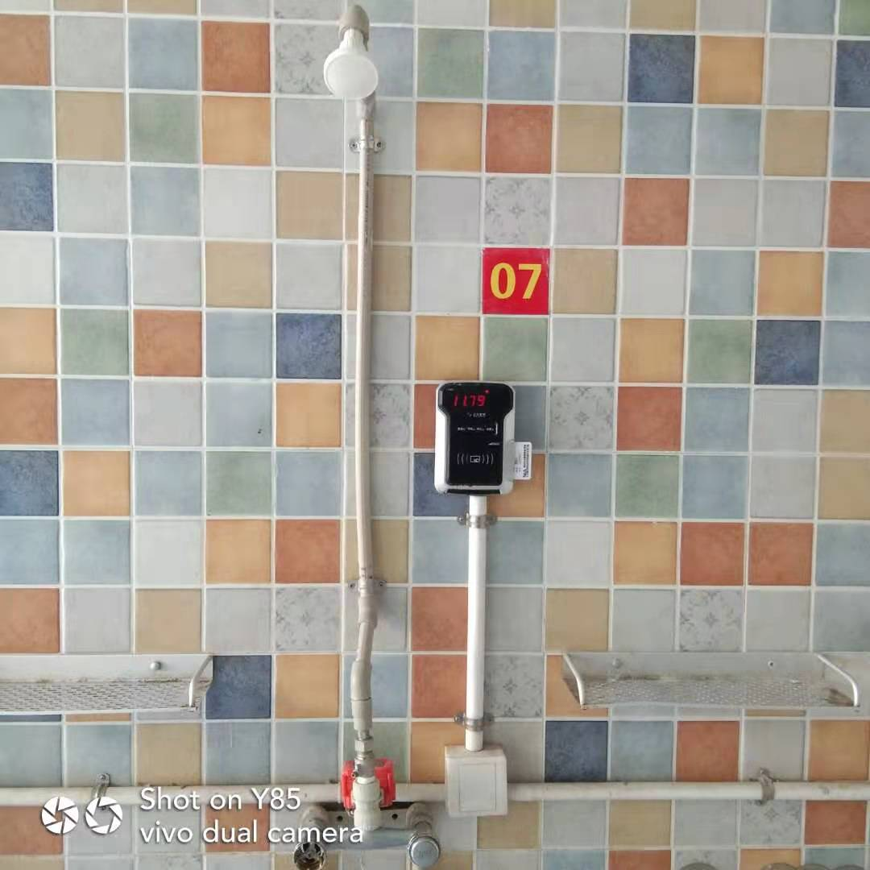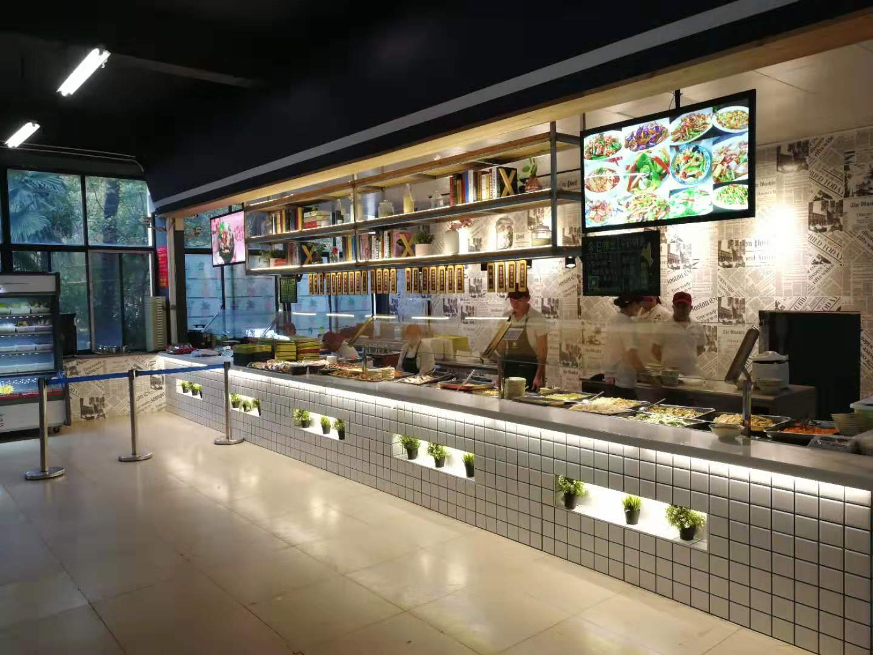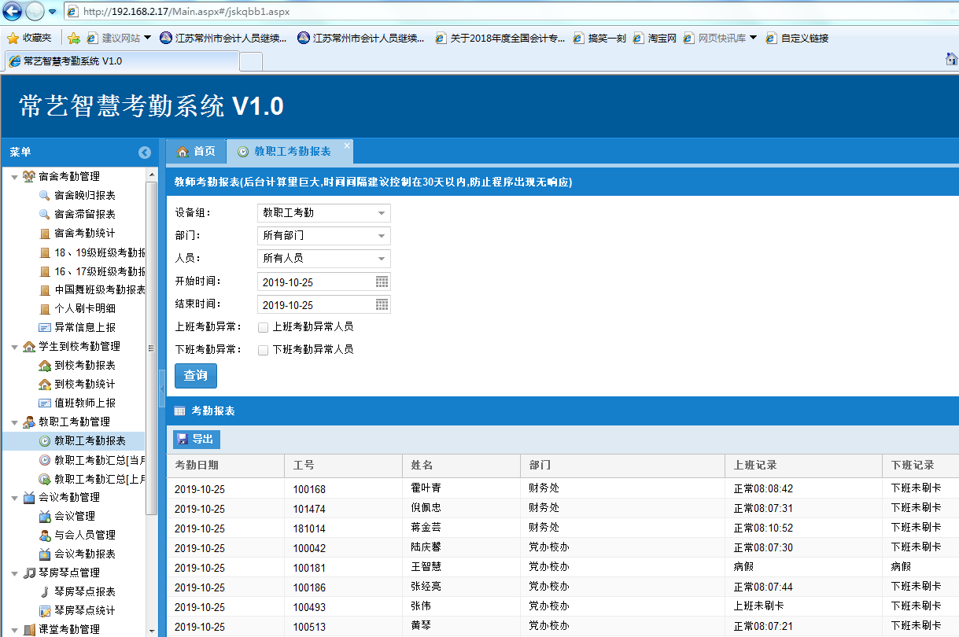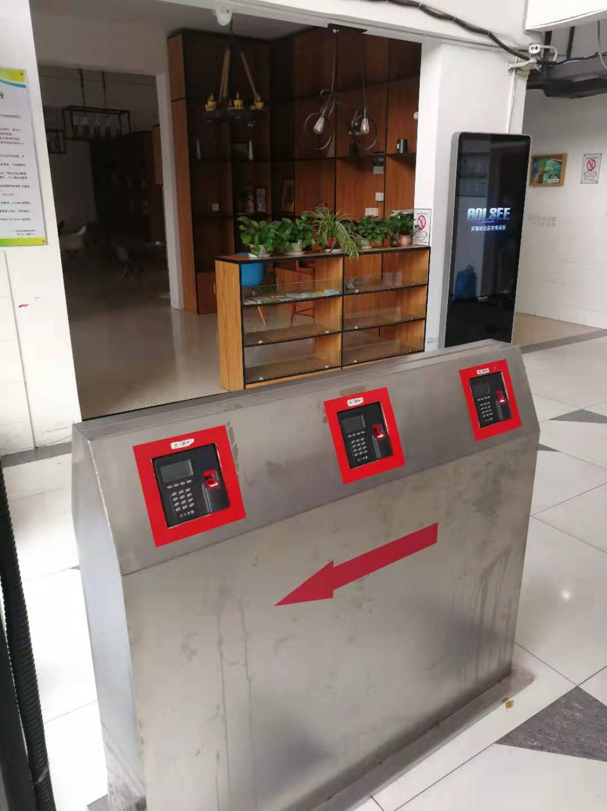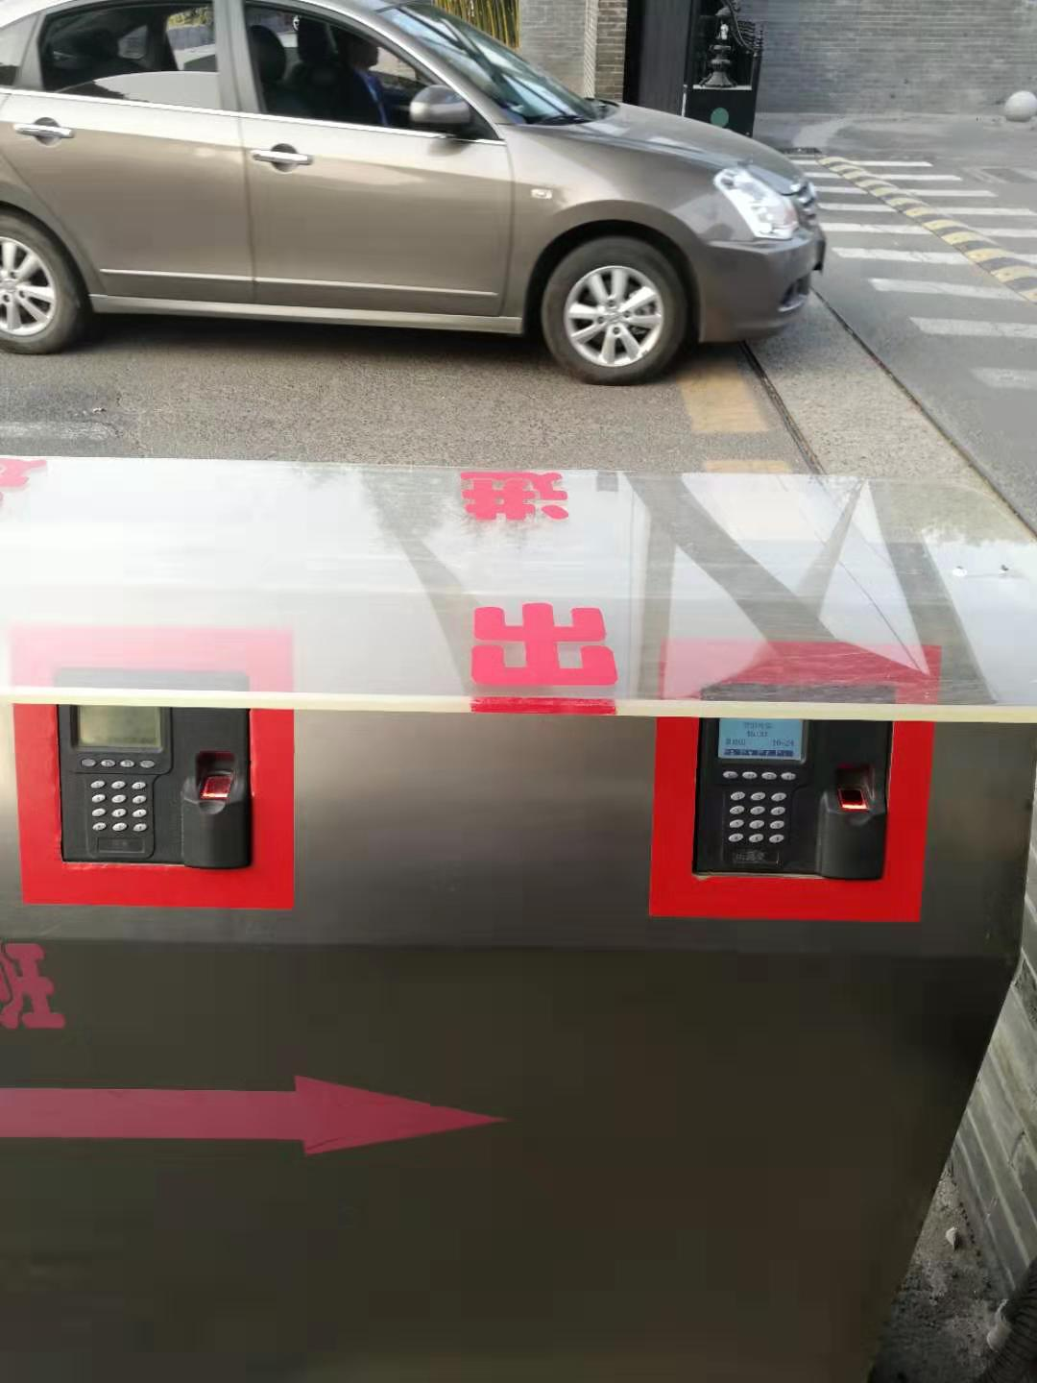

- 宿舍楼集中智能供水系统是学校与江苏合盈科技公司协作项目，该项目采用太阳能+空气能的方式，为学校宿舍提供热水，具有高效，清洁、节能、智能等特点，在阳光充足情况下以太阳能为主节省能源费用，无阳光或阳光不足时以空气能为主保障热水的正常供应不断档，综合节能比最高可达50%。系统整体运行采用无人值守方式，运用PCL远程智能控制，配套一卡通系统按时或按流量收费。项目实施采用合同能源管理模式，使用校方零投入、使用有保障、安全无风险、管理更科学。该系统拥有精细管控及水电用度管理、水温、压力等集中管理、远程控制调节等物联网技术及设备应用。并且管理软件可以对学生浴室用水、用电进行数据查询、统计分析。


